样卷

一、选择题
- 如果一幅图象的图象分辨率为90ppi，而显示器的显示分辨率为72dpi，那么在该显示器上显示该图象时，显示尺寸比实际尺寸 （ A ）

A．大
C．相同

B．小
D．无法确定

- 以下关于颜色空间的描述，哪些是正确的？ （ B D ）
A．在HSB空间中，H代表的是色度，人眼对此分量最敏感；
B．在CMYK空间中，如果使纸反射红色，必须在纸上涂黄色（Y）和洋红（M）颜料；
C．将RGB文件转为灰度图象，每象素灰度值=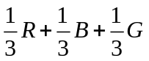；
D．在CMYK空间中，K代表的是一种黑色颜料。

- 有一圆形二维灰度图象A，以其中心为原点，设其灰度分布遵循以下函数
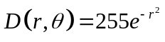，则其直方图H（d）为 （ A ）
A．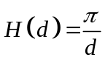
B．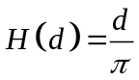
C．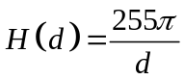
D．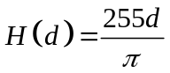

- 有一100*100的二维灰度图象B，其直方图满足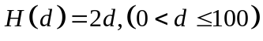，则使B图象均衡化的灰度变换函数f（d）为 （ D ）
A．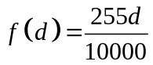
B．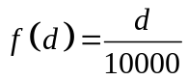
C．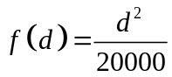
D．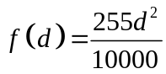

- 以下属于采用二阶过零点检测的边缘检测算子有 （ B E ）
A．Sobel算子
B．Log算子
C．Roberts算子
D．Canny算子
E．Marr算子

- 假设有灰度图象C，如果采用结构元素D去腐蚀，那么得到的腐蚀图象应该是 （ C ）
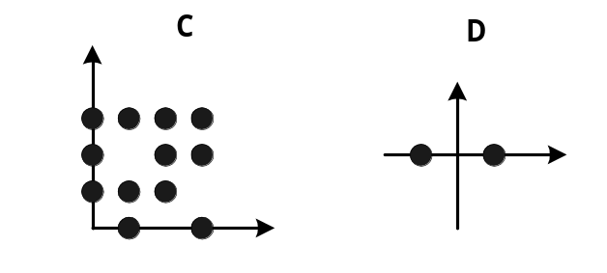
A．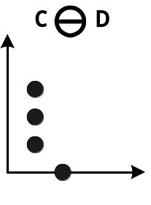B．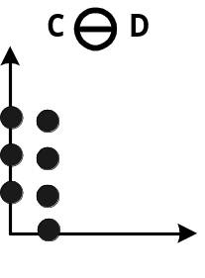C．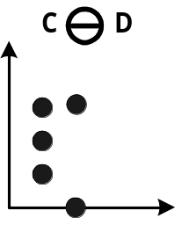D．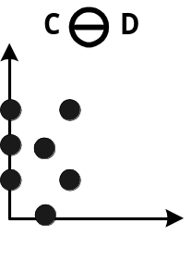

- 以下关于傅立叶变换性质的叙述，请选出哪些是不正确？ （ B C ）
A．函数在时域上的位移不改变其对应傅立叶变换的幅值；
B．两个时域函数的相加的傅立叶变换等价于各自傅立叶变换函数的相乘；
C．时域尺度放大2倍的函数的傅立叶变换，满足
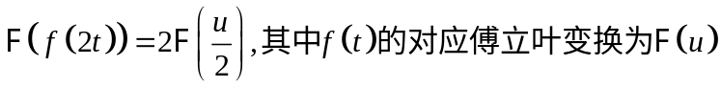
D．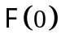本质上是时域函数在时域空间上的平均值。

- 以下关于图象分割的叙述，请选出哪些是不正确的？ （ A B ）
A．利用形态学开运算可以实现边界闭合；
B．跟踪虫的窗口大小与边界跟踪时的抗躁无关；
C．Hough变换是一种特殊的边缘拟合方法；
D．区域生长的三步骤是：确定种子象素、确定生长准则和生长终止条件。

二、简答题和证明题
- 请证明对M幅加性噪声图象进行代数平均，将使图象的平方信噪比提高M倍。

2. 叙述LoG算法，并写出其中Laplacian算子、Gaussian算子的数学表达式，并解释两个算子在LoG算法中的作用。

- 请解释什么叫形态学扩张运算、腐蚀运算和击中击不中变换？对于下图，如果要匹配出物体B，一般采用什么样的结构元素对进行图象匹配？
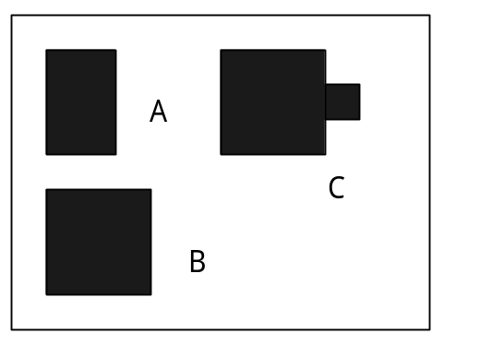

- 请你证明两个时域函数的卷积等价于相应傅立叶频域函数的乘积。

三、计算题
1． 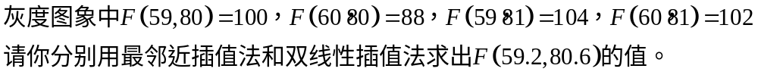

2． 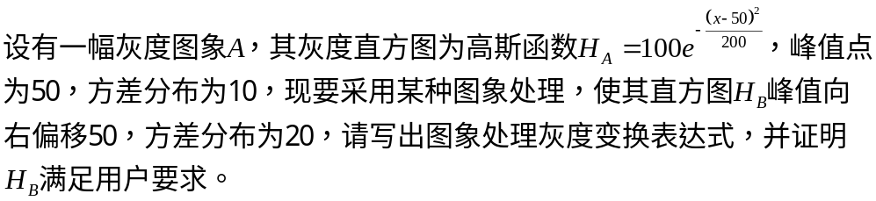
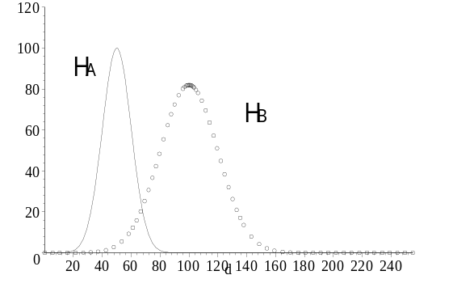

3．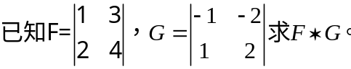

四、综述题
- 请你详细综述图象分割常用的方法、原理和分类。

共8页，第 5 页

